РОССИЙСКАЯ ФЕДЕРАЦИЯ
КАРАЧАЕВО-ЧЕРКЕССКАЯ РЕСПУБЛИКА
МУНИЦИПАЛЬНОЕ КАЗЁННОЕ ОБЩЕОБРАЗОВАТЕЛЬНОЕ УЧРЕЖДЕНИЕ
"СРЕДНЯЯ ОБЩЕОБРАЗОВАТЕЛЬНАЯ ШКОЛА №3 г.УСТЬ-ДЖЕГУТЫ»
УСТЬ-ДЖЕГУТИНСКОГО МУНИЦИПАЛЬНОГО РАЙОНА
369300 РФ, Карачаево-Черкесская Республикаг.Усть-Джегута, ул.Коммунистическая,1
е-mailschkola09.3@yandex.ruтел. (887875) 7-17-99, факс 7-17-99

ПРИКАЗ
29.12.2018г. № 153
г. Усть-Джегута

О реализации Всероссийского проекта«Самбо в школу!»

На основании приказа Управления образования администрации Усть-Джегутинского муниципального района от 04.12.2018г. № 107 «О подготовке к первому этапу апробации рабочих программ по учебному предмету«Самбо в школу»реализации проекта «Самбо в школу!», во исполнение перечня поручений Президента Российской Федерации от 09.11.2016 года № ПР-2179 «По итогам заседания Совета при Президенте Российской Федерации по развитию физической культуры и спорта 11 октября 2016 года», в соответствии с «Методическими рекомендациями по реализации Всероссийского проекта «Самбо в школу» в общеобразовательных организациях Российской Федерации» Министерства образования и науки РФ от 2017 года и с целью популяризации национального вида спорта «Самбо» среди обучающихся, патриотического и духовного воспитания подрастающего поколения,

ПРИКАЗЫВАЮ:
- Назначить заместителя директора по ВР Каракетову Лейлу Али-Солтановну, ответственным за реализацию Всероссийского проекта «Самба в школу» (далее по тексту – Проект) в школе.

- Организовать участие школы в проекте «Самбо в школу» в 2019-2020 учебном году.

- Утвердить состав рабочей группы по осуществлению мероприятий по реализации мероприятий в рамках реализации поэтапному внедрению Проекта в МКОУ «СОШ № 3 г.Усть-Джегуты» в составе:
- Руководитель рабочей группы – Лобжанидзе Н.Ш., директор школы.
- Заместитель руководителя – Каракетова Л.А-С, заместитель директора по ВР.
- Заместитель руководителя – Бабучиева Л.Х., заместитель директора по УВР.
Члены рабочей группы:
- Учитель (физическая культура) – Данаев М.Т.
- Учитель (физическая культура) – Байрамуков Ш.П.
- Учитель начальных классов, руководитель МО – Лепшокова З.Х.

- Утвердить план реализации проекта «Самбо в школу!» в 2019-2020 учебном году. Приложения №1.

- Организовать реализацию проекта «Самбо в школу» в 2019-2020 учебном году посредством урочной, внеурочной деятельности и дополнительного образования.

- Создать на официальном сайте школы создать раздел Всероссийский проект «Самбо в школе» до 25.01.2019г.

- Контроль за исполнением настоящего приказа оставляю за собой.

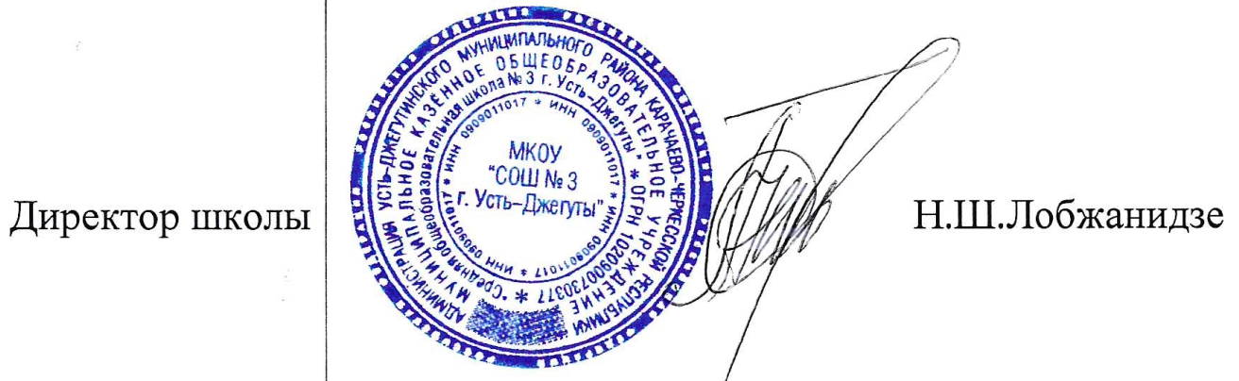

Приложение № 1
к приказу № 154 от 29.12.2018г.
«О реализации Всероссийского проекта «Самбо в школу!»

ПЛАН
реализации проекта «Самбо в школу»
в 2019-2020 учебном году

№ п/п | Мероприятия | Сроки реализации | Ответственные
1 | Ознакомление со Всероссийским проектом «Самбо в школу» в общеобразовательных организациях Российской Федерации | До 31.08.2017 г. | Администрация  школы, члены рабочей группы
2 | Составление Плана работы в рамках реализации Всероссийского проекта «Самбо в школу» | До 15.08.2019г. | Администрация  школы, члены рабочей группы
3 | Организация сетевого взаимодействия общеобразовательных организаций и организаций дополнительного образования | Поэтапно, начиная с декабря 2018 года | Администрация  школы, члены рабочей группы
4 | Мониторинг реализации проекта «Самбо в школу» | Январь-февраль 20120 год | Администрация  школы, члены рабочей группы
5 | Информационно-методическая поддержка образовательных организаций, реализующих образовательные программы, направленные на развитие и популяризацию национального вида спорта «самбо» | Поэтапно, начиная с декабря 2018 года | Администрация  школы, члены рабочей группы
6 | Создание и ведение раздела «Самбо в школе» на официальном сайте школы. | Постоянно | Боташова Х.Я. ответственная за сайт
7 | Организация и проведение входного (итогового) тестирования уровня физической подготовки обучающихся | Март 2019 год
№ п/п | Мероприятия | Сроки реализации | Ответственные
8 | Участие в мероприятиях по повышению компетенций учителей физической культуры и педагогов дополнительного образования | По отдельному графику (МОН КЧР) | Администрация
9 | Подготовка необходимых локальных актов по реализации  проекта «Самбо в школу» | До 31.08.2019г. | Администрация  школы, члены рабочей группы
10 | Определение состава рабочей группы | декабрь 2018г. | Администрация  школы
11 | Организация и проведение физкультурных и спортивных мероприятий в рамках Всероссийского дня «Самбо» | До 17.11.2019 г. | Администрация  школы, члены рабочей группы
12 | Участие в соревнованиях по самбо | Согласно календарному плану Всероссийских соревнований среди обучающихся ОУ | Администрация  школы, члены рабочей группы
13 | Организация курсовой подготовки для учителей физической культуры и педагогов дополнительного образования | Согласно графику МОН КЧР 2019 году | Администрация  школы
14 | Назначение ответственных лиц за реализацию Всероссийского проекта «Самбо в школу» в школе | декабрь  2018 г. | Администрация  школы
15 | Разработка образовательных программ по физической культуре наоснове примерной рабочей программы учебного предмета «Физическая культура» для образовательных организаций, реализующих программы начального, основного и среднего общего образования | До 31.08.2019 г. | Руководитель МО,  члены рабочей группы
№ п/п | Мероприятия | Сроки реализации | Ответственные
15 | Подготовка спортивной базы в гшколе к реализации Проекта «Самбо в школу» | До 31.08.2019г. | Администрация школы, руководитель МО
16 | Подготовка методической базы | До 31.08.2019г. | Администрация школы, руководитель МО
17 | Рассмотрение вопроса реализации проекта на родительских собраниях | В течение сентября 2019г. | Администрация, классные руководители
18 | Проведение совещания по реализации проекта | До 31.08.2019г. | Администрация  школы
19 | Обеспечение медицинского сопровождения | В течение всего периода | Медицинские работники
20 | Организация и проведение основного этапа реализации Всероссийского проекта «Самбо в школу» в МБОУ СОШ № 94 | с 01.09.2019 г. по 15.06.2020г. | Администрация,  руководитель МО,  Члены рабочей группы
21 | Сбор и обработка информации по результатам реализации Всероссийского проекта «Самбо в школу» в школе за 2019-2020 учебный год | Апрель-май  2018 г. | Администрация,  руководитель МО,  члены рабочей группы
22 | Участие в заседании Круглого стола по итогам реализации Всероссийского проекта «Самбо в школу» в школе за 2019-2020 учебный год | Июнь 2018 г. | Администрация,  члены рабочей группы

